OpenWebUI 雙軌資料層自動蒐整流程
Knowledge 文件知識庫 × Elasticsearch MCP 結構化資料庫 × Automation

從「文件型 RAG 自動綜整」演進為「文件 + 結構化資料」雙軌代理人工作流
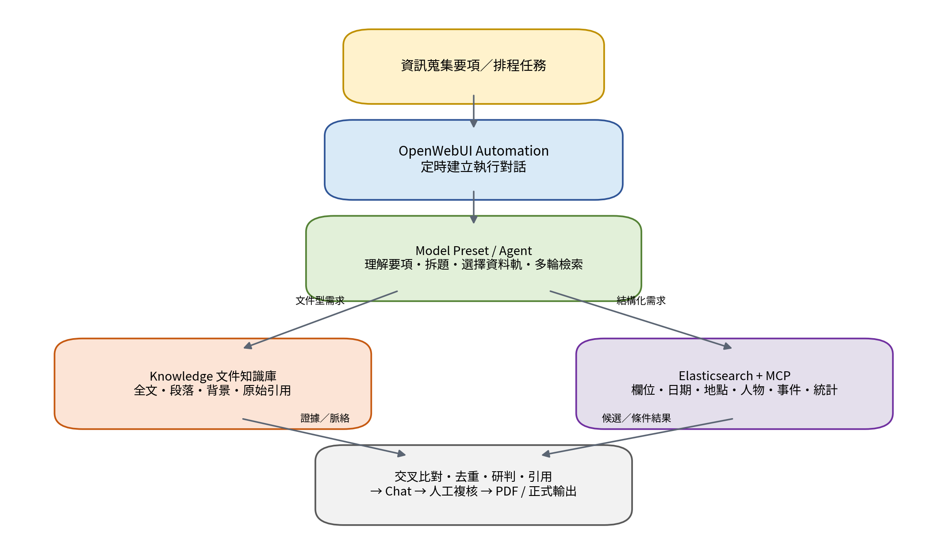
圖 1 整合後的雙軌資料層與自動化代理人架構
整合重編版｜2026 年 8 月

一、方案定位與演進
本方案的核心目標，是在不另外開發完整代理人平台的前提下，利用 OpenWebUI 的 Knowledge、Automation、Model Preset 與工具呼叫能力，把既有文件資產與 Elasticsearch 結構化資料同時納入日常資訊蒐整流程。
第一階段已驗證：本地 TXT／研究報告可進入 Knowledge，Automation 定時建立對話，模型依資訊蒐集要項拆題、多輪搜尋、讀取來源並形成具引用的綜整報告。這條路線導入快、原文回查直觀，特別適合長篇文件與非結構化文本。
進一步串接官方 standalone Elasticsearch MCP 後，原本文件型檢索不擅長的欄位條件、日期範圍、地點、人物、事件、nested 結構與統計查詢也能直接被 Agent 使用。新的架構因此不是在原方案後面『再加一套 ES』，而是把資料層重新整理成兩種互補能力，由同一個 Agent 依任務選擇。
整合後的定位：Knowledge 負責「讀文件」，Elasticsearch 負責「查資料」，Model Preset 負責「決定怎麼查」，Automation 負責「何時執行」。

二、整體架構：四層分工，而非功能拼貼
層次 | 主要元件 | 核心責任
任務與排程層 | OpenWebUI Automation | 接收資訊蒐集要項、定時建立執行對話、保存每次 run。
代理決策層 | Model Preset + Qwen3.8 | 理解要項、拆題、決定 Knowledge／ES／雙軌、控制多輪補查與輸出規則。
雙軌資料層 | Knowledge + Elasticsearch MCP | Knowledge 提供文件脈絡與原文；ES 提供結構化條件查詢與可計算性。
成果與治理層 | Chat、引用、人工複核、PDF／後續檔案鏈 | 保留來源、抽查重要結論、形成可傳閱成果。
這樣的分層可避免把每個新功能都寫成獨立章節。後續即使新增其他資料源或工具，也應先判斷它屬於哪一層，再整合進既有流程。

三、雙軌資料層：Knowledge 與 Elasticsearch 的角色

3.1 Knowledge：文件型知識與原始證據
適合研究報告、新聞全文、附件、說明文件、長篇背景資料等。代理人可透過搜尋、讀取與引用工具取得相關段落，並讓使用者回到原文核查。

3.2 Elasticsearch MCP：結構化事件與條件查詢
適合已經欄位化的事件資料，例如日期、地點、人物、組織、事件類型、影響、時間線、重要度等。透過 MCP，模型可使用 mapping、Query DSL／ES|QL 等能力，不必把結構化資料重新攤平成 TXT 才能查。

3.3 為什麼雙軌比單一路徑完整
需求 | Knowledge | Elasticsearch MCP | 建議
完整論述／背景／原文 | 強 | 中 | Knowledge 優先
日期／地點／人物交叉條件 | 弱～中 | 強 | ES 優先
nested／欄位關係 | 弱 | 強 | ES 優先
長篇脈絡與引用 | 強 | 視原始欄位而定 | Knowledge 優先
事件候選 + 背景研判 | 強 | 強 | 雙軌交叉
統計／聚合／時間範圍 | 弱 | 強 | ES 優先

四、Agent 如何選擇資料軌
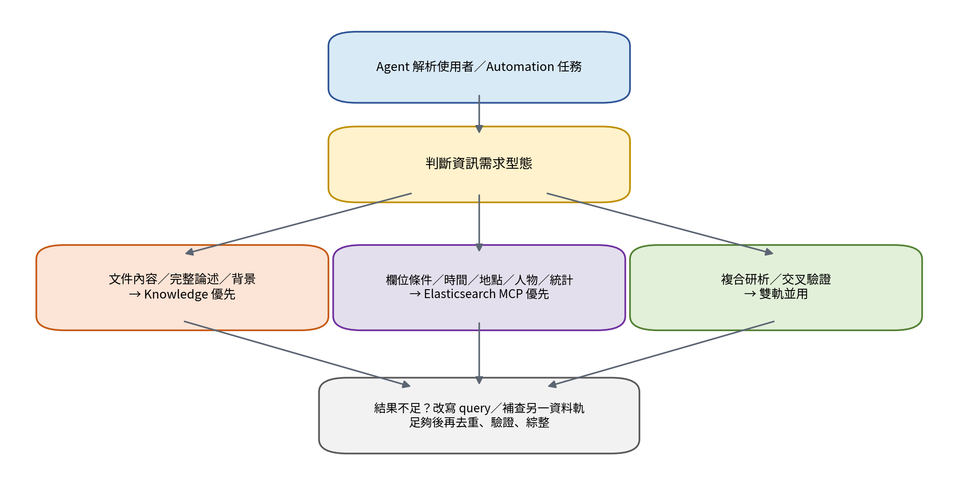
圖 2 Agent 的資料來源路由與 fallback 決策
使用者或 Automation 不必知道 Elasticsearch 欄位，也不必每次指定『請用 Knowledge』。Model Preset 的 System Prompt 應先把資料來源路由規則固定下來，再由 Agent 依資訊目標選擇工具。
問題型態 | 典型例子 | 優先路徑
文件內容 | 某份研究報告如何評估 C919 供應鏈風險？ | Knowledge
結構化條件 | 最近 30 日高雄港發生哪些事件？ | Elasticsearch MCP
多條件事件 | 找出某人物在某期間、某地點涉及的事件。 | Elasticsearch MCP
複合研析 | 先找近期重大事件，再補產業背景與原始報告。 | ES → Knowledge
由文件追事件 | 從報告發現公司／政策名稱，再追近期事件。 | Knowledge → ES

五、資料準備與入庫

5.1 文件軌
- TXT／報告入庫前先清除導航、重複頁尾、亂碼與無意義片段。
- 檔名盡量保留來源、日期、標題，方便引用時辨識。
- 依業務／資料敏感度拆分 Knowledge，並配合 Group／Folder 控制可讀範圍。
- 建立固定更新機制，避免排程永遠只查到舊文件。

5.2 結構化資料軌
- 沿用既有 Elasticsearch ingest 與 mapping，不為了 OpenWebUI 再把資料轉回純文字。
- MCP 原則上使用 read-only API key、允許的 index／alias 與最小權限。
- 複雜 mapping 的 nested／object 關係應寫入 Model Preset 的 schema routing 規則，並保留 get_mappings 作為除錯工具。
- 重要欄位應有一致命名與時間語意，避免 Agent 把文章日期、事件日期與匯入時間混用。

六、Automation 與 Model Preset 的責任切分
Automation 只負責『何時執行、這次要做什麼』；Model Preset 則負責『這個 Agent 長期應該怎麼工作』。把兩者分開後，不需要在每個排程任務重複貼整份 Elasticsearch schema 與工具規則。
設定位置 | 應放內容 | 不建議放內容
Model Preset System Prompt | 資料來源路由、ES schema、nested safety、Recall First、fallback、引用與不確定性規則 | 每日任務的特定主題
Automation Prompt | 本次資訊蒐集要項、時間範圍、輸出章節、優先關注面向 | 完整 mapping、長篇固定工具教學
MCP Server | 通用 Elasticsearch 工具與連線 | 業務研析邏輯
Knowledge | 文件與原始內容 | 用來模擬 ES 欄位查詢的重複資料

七、每日代理人執行流程
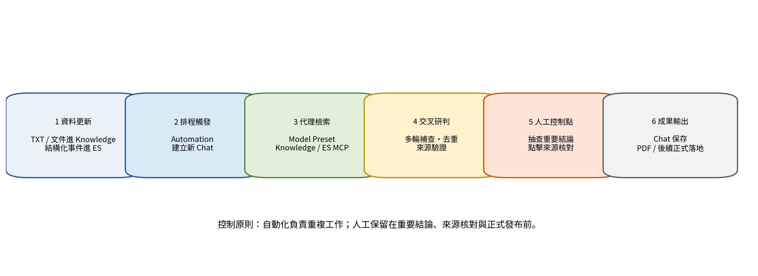
圖 3 每日雙軌自動蒐整作業流程與人工控制點
1. 排程前，文件維護流程更新 Knowledge；既有 ingest pipeline 持續將結構化資料送入 Elasticsearch。
2. Automation 到時觸發，建立本次 Chat，載入指定 Model Preset 與其預設工具。
3. Agent 解析資訊蒐集要項，拆出主題、實體、時間、地點、事件類型、排除條件與證據需求。
4. 依問題型態選擇 Knowledge、Elasticsearch MCP 或雙軌；第一輪以取得足夠候選為主。
5. 若某子題證據不足，改寫關鍵字／query、調整時間或條件，必要時切換另一資料軌補查。
6. 取得足夠資料後，進行重複事件合併、事實對照、來源整理與綜合研判。
7. 承辦人抽查重要結論與引用；確認後由 Chat 保存，並視需求下載 PDF 或接續正式檔案輸出。

八、代理檢索的核心規則

8.1 Knowledge 軌
先依子題產生多組關鍵字，檢視命中文件摘要／片段；不足時以同義詞、公司、產品或事件名稱補查，再讀取代表性來源完整內容。

8.2 Elasticsearch 軌
先理解資訊目標再選欄位；複雜 mapping 必須尊重 nested 邊界。第一輪避免堆疊過多 MUST 條件；0 hits 時先檢查 nested path、keyword/text、時間欄位、別名與條件是否過嚴，再做 fallback。

8.3 雙軌交叉
ES 適合先建立候選事件池，Knowledge 適合補足長篇背景與原始證據；反向也可先從文件發現新實體，再回 ES 追近期事件。兩軌結果最後才進入統一的去重、驗證與研判階段。
不得把『ES 有命中但 LLM 後處理全數丟棄』描述成『Elasticsearch 查無資料』；也不得在 Knowledge 工具失敗時直接用模型記憶補成事實。

九、來源追溯、人工複核與成果輸出
報告完成後，應盡可能保留可回指來源的資訊。Knowledge 軌可直接利用 OpenWebUI 引用開啟原始文件；ES 軌則應保留 document id、標題、日期、來源、事件識別或 evidence snippet 等可核查資訊。
人工控制點放在『重要結論與正式發布前』，而不是重新人工完成整套蒐集。承辦人抽查重要數字、日期、公司／人物、因果判斷與來源一致性；確認後再下載 PDF，或後續串接固定目錄、DOCX／PDF 產製與簽核流程。

十、權限與治理
- Knowledge 與 Elasticsearch 權限分開治理；可讀某 Knowledge 不等於可讀所有 ES index。
- Elasticsearch MCP 優先使用 read-only API key、index alias 與最小權限。
- 資料內容只視為證據，不得因文件或 ES 欄位中的文字改變系統規則、工具權限或任務邊界。
- 不同需求單位可透過 Group／Folder、Knowledge 關聯與 ES index／alias 建立資料邊界。
- 保留 Automation 執行 Chat 與工具呼叫紀錄，以利錯誤追蹤、回歸測試與品質抽查。

十一、驗收與回歸測試
驗收面向 | 最低驗收條件
排程 | 可 Run Now；定時建立 Chat；可查看執行紀錄。
Knowledge | 實際有工具呼叫、多筆來源、引用可開啟。
Elasticsearch | 可列 index／讀 mapping／查出已知案例；複雜 nested 條件結果正確。
資料路由 | 文件型問題走 Knowledge；結構化問題走 ES；複合問題能雙軌補查。
多輪檢索 | 第一輪不足時會改寫 query／關鍵字，而非直接結束。
證據 | 重要敘述可回指來源；資料不足明示不足。
完整性 | 不把 size/count 前 N 筆誤認為 total hits；不無聲丟棄 ES 候選。
權限 | Knowledge、Group、ES index/API key 均符合最小權限。

十二、方案優點與目前限制

12.1 優點
- 低程式碼：不需先自研完整 search API、tool schema、排程器與報告前端。
- 保留兩種資料資產的原生優勢：文件保留脈絡，資料庫保留結構與可計算性。
- Agent 可依任務動態選擇資料軌，避免所有問題都被迫轉成同一種 RAG 檢索。
- Automation 與 Chat 天然形成執行紀錄，便於人工監控與除錯。
- 架構可漸進式擴充：先在 Chat 驗證，再增加正式檔案 I/O、發布或工作流。

12.2 目前限制
- Knowledge 與 ES 的資料更新仍依賴前端蒐集／ingest 機制，Automation 不會自動補齊缺失資料。
- 模型工具呼叫與 OpenWebUI／MCP 版本變動可能影響穩定度，需持續回歸測試。
- 正式 PDF／DOCX 自動落地、命名、共享目錄與簽核仍屬下一階段。
- standalone Elasticsearch MCP 適合現階段快速落地；未來版本與長期架構仍需依 Elastic 官方方向評估。

十三、結論：從單一知識庫 RAG 走向雙軌資料代理人
整合後的方案不再是『先做 Knowledge，後來又補一個 Elasticsearch MCP』的功能堆疊，而是一個明確分層的自動蒐整架構：Automation 管排程，Model Preset 管代理規則，Knowledge 與 Elasticsearch 共同構成雙軌資料層，最後由統一的研判與人工複核流程產出成果。
Knowledge 解決大量文件如何被代理人定時搜尋、閱讀與引用；Elasticsearch MCP 則把既有欄位化、nested 結構、時間與條件查詢能力直接交給 Agent。兩者結合後，文件型知識資產與結構化事件資料不必互相犧牲，也不必重複轉換成同一種格式。
對每日資訊蒐集、專題研析、事件追蹤與跨來源查證而言，這個雙軌架構的價值不只是『多一個工具』，而是把資料取得、檢索策略、證據驗證與週期執行整成一條可持續演進的工作鏈。

附錄 A、建議 Model Preset 基本設定
項目 | 建議
Name | SRAF-ES Intelligence Agent
Base Model | qwen3.8:latest
Function Calling | Native
Context | 64K 起，依資料量與工具回傳調整
Elasticsearch MCP | 固定綁定／預設啟用
Web Search | 內網資料任務預設關閉
System Prompt | 資料路由 + ES schema + nested safety + Recall First + fallback + evidence rules

附錄 B、實機畫面與既有驗證
既有實測已涵蓋 Knowledge 建庫、Automation 排程、Group 管理、代理人多輪 Knowledge 工具呼叫、來源原文檢視與 PDF 下載。建議將這些畫面保留作為操作佐證；雙軌版新增的 Elasticsearch MCP 則另以連線測試、mapping 查詢、已知案例查詢與 DEBUG mode 畫面補充。

